บันทึกแนวทางการปฏิบัติที่ดี
ชื่อผลงาน การจัดจำหน่ายผลิตภัณฑ์ของมหาวิทยาลัยโดยระบบ POS

- เจ้าของผลงาน สำนักงานบริหารทรัพย์สินและสิทธิประโยชน์
- สังกัด สำนักงานอธิการบดี
- ชุมชนนักปฏิบัติ ด้านการผลิตบัณฑิต
ด้านการวิจัย

ด้านการพัฒนาสมรรถนะการปฏิบัติงาน
- ประเด็นความรู้ (สรุปลักษณะผลงานที่ประสบความสำเร็จ)
กระบวนการจัดการองค์ความรู้ (Knowledge Management : KM) เป็นการพัฒนาระบบการจัดการความรู้ภายในองค์กร นำความรู้มาใช้พัฒนาขีดความสามารถขององค์กรให้ได้มากที่สุด โดยมีกระบวนการในการสรรหาความรู้เพื่อถ่ายทอดและแบ่งปันไปยังบุคลากรเป้าหมายได้อย่างถูกต้องและเหมาะสม เพื่อพัฒนางานให้มีคุณภาพและมีผลสัมฤทธิ์ยิ่งขึ้น พัฒนาคนหรือผู้ปฏิบัติงานตลอดจนพัฒนาฐานความรู้ขององค์กร ให้บรรลุเป้าหมายและบังเกิดผลต่อการปฏิบัติงานในด้านต่างๆ
สำนักงานบริหารทรัพย์สินและสิทธิประโยชน์ เป็นหน่วยงานหนึ่งที่มีภารกิจในด้านการจัดหารายได้จากทรัพย์สินและผลิตภัณฑ์ต่างๆ ของมหาวิทยาลัย เพื่อนำมาใช้พัฒนาและก่อให้เกิดมูลค่าสุงสุดในเชิงพาณิชย์ โดยในช่วง 2-3 ปีที่ผ่านมาสำนักงานบริหารทรัพย์สินฯ ได้ผลิตและจัดจำหน่ายผลิตภัณฑ์ต่างๆ ของมหาวิทยาลัยหลายชนิด ซึ่งการนำผลิตภัณฑ์ต่างๆ มาจำหน่ายนั้น จะต้องมีกระบวนการจำหน่ายผลิตภัณฑ์เป็นขั้นตอนและระบบที่เป็นมาตรฐาน ถูกต้องและสามารถตรวจสอบความถูกต้องได้ โดยการนำโปรแกรมระบบ POS มาใช้ในการทำเป็นระบบการขายประจำวัน ระบบคลังสินค้า ระบบบาร์โค้ด ระบบการรับเข้าสินค้า ระบบสินค้าคงเหลือ ระบบรายงานประวัติการขาย จนถึงการออกใบเสร็จการขาย ของสำนักงานบริหารทรัพย์สินฯ เพื่อเป็นมาตรฐานในการจัดเก็บรายได้ รวมถึงการอำนวยความสะดวกให้แก่ผู้ซื้อ ที่สอดคล้องกับระบบบริหารจัดการให้ถูกต้อง รวดเร็ว
เพื่อให้บุคลากรของสำนักงานบริหารทรัพย์สินฯ ได้ร่วมกันวิเคราะห์และถอดองค์ความรู้เกี่ยวกับกระบวนการจำหน่ายผลิตภัณฑ์ของมหาวิทยาลัยโดยระบบ POS ให้ครบตามกระบวนการ และเทคนิคในการดำเนินงาน จึงได้จัดทำโครงการจัดการองค์ความรู้ด้านการจำหน่ายผลิตภัณฑ์ของมหาวิทยาลัยโดยระบบ POS ขึ้นมา
- ความเป็นมา (ปัญหา วัตถุประสงค์ เป้าหมาย)
สำนักงานบริหารทรัพย์สินฯ มีพันธกิจหลักในการบริหารจัดการทรัพย์สินที่มีอยู่ของมหาวิทยาลัย เพื่อใช้ในการจัดหารายได้ สร้างมูลค่าเพิ่มในทรัพย์สินและสิทธิประโยชน์ให้เกิดประโยชน์สูงสุด
การจำหน่ายผลิตภัณฑ์ของมหาวิทยาลัย เป็นหนึ่งในภารกิจการจัดหารายได้ของสำนักงานบริหารทรัพย์สินฯ ผลิตภัณฑ์ที่มีการจัดจำหน่ายได้แก่ เครื่องหมายและอุปกรณ์การศึกษาสำหรับนักศึกษา ของที่ระลึกตราสัญลักษณ์มหาวิทยาลัย เครื่องหมายติดชุดปกติขาวสำหรับพนักงานในสถาบันอุดมศึกษา น้ำดื่มตราราชมงคลล้านนา เป็นต้น ซึ่งผลิตภัณฑ์ที่จัดจำหน่ายมีความหลากหลาย การควบคุมสต๊อคสินค้า รูปแบบการจัดจำหน่าย รวมถึงการนำส่งเงินรายได้ให้กับมหาวิทยาลัยจึงมีหลากหลายรูปแบบตามแต่ชนิดของผลิตภัณฑ์ จึงได้มีการจัดประชุมคณะกรรมการดำเนินงานจัดการความรู้ในองค์กรเพื่อแลกเปลี่ยนเรียนรู้ และกำหนดแนวปฏิบัติที่ดี สำหรับกระบวนการจัดจำหน่ายผลิตภัณฑ์ของมหาวิทยาลัยอย่างเป็นระบบและมีประสิทธิภาพและเป็นไปตามระเบียบกระทรวงการคลัง
- แนวทางการปฏิบัติที่ดี (วิธีการ กระบวนการ เครื่องมือการจัดการความรู้ที่ใช้)
- การจัดเตรียมข้อมูล
- สำนักงานบริหารทรัพย์สินฯ จัดเตรียมข้อมูลเพื่อนำให้สำนักวิทยบริการฯทำเป็นฐานข้อมูลลงในระบบ
- สำนักวิทยบริการฯ ร่วมประชุมหารือ แนะนำ สอนการปฏิบัติ การลงโปรแกรม
- สำนักวิทยบริการได้นำโปรแกรมระบบPOS เข้าสู่ระบบ ISO
- การจัดทำข้อมูล
- นำข้อมูลผลิตภัณฑ์ทุกประเภทมาลงในโปรแกรมระบบPOS
- จัดทำข้อมูลแยกเป็นประเภทผลิตภัณฑ์
-อุปกรณ์เครื่องแต่งกายนักศึกษานักศึกษา
-อุปกรณ์การศึกษา
-ผลิตภัณฑ์ของที่ระลึก
-เครื่องหมายพนักงานมหาวิทยาลัย
-น้ำดื่มมหาวิทยาลัย
- จัดการชุดสติกเกอร์การขาย
- สติกเกอร์สินค้าเป็นรูปแบบบาร์โค้ด
- จัดการคลังสินค้า
- ตรวจรับสินค้าตามใบส่งของตามโครงการใบว.
- ตรวจนับสินค้าจัดเก็บรวมในสต๊อคผลิตภัณฑ์

โปรแกรมระบบPOS

การเข้าสู่ระบบ
สามารถทำการเข้าสู่ระบบได้ที่ http://pos.rmutl.ac.th/login จากนั้นทำการกรอก Username และ Password เมื่อทำการกรอกข้อมูลเรียบร้อยแล้ว ให้ทำการคลิกที่ปุ่ม Login เพื่อทำการเข้าสู่หน้าหลัก
กรอก Username
กรอก Password

รูปที่ 1 การเข้าสู่ระบบ

การเข้าสู่ระบบ
เมื่อทำการ เข้าสู่ระบบได้สำเร็จหน้าจอจะแสดงหน้าหลัก (Dashboard) ของระบบ ได้แก่ ยอดขาย, ยอดสั่งซื้อ, จำนวนสินค้าทั้งหมด เป็นต้น จากนั้นสามารถทำรายการต่างๆ ตามที่ต้องการได้
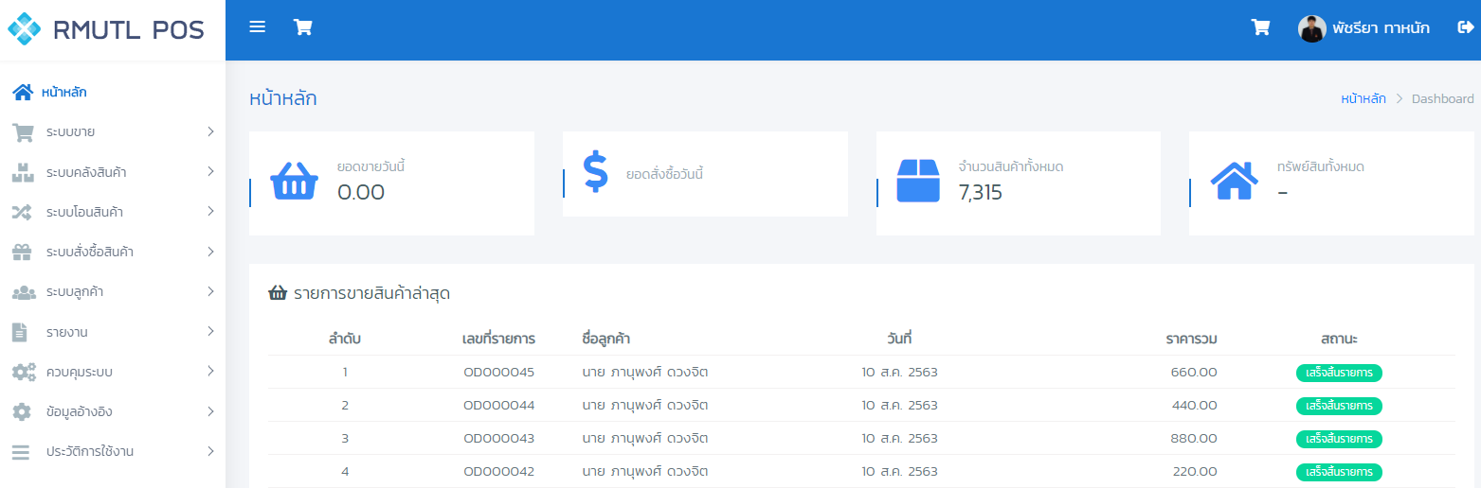
รูปที่ 2 หน้าหลัก (Dashboard)

เมนูของระบบ
มุมมองเมนูสำหรับผู้ดูแลระบบที่ใช้ในการจัดการข้อมูลต่างๆ ของระบบ มีดังต่อไปนี้
รูปที่ 3 เมนูจัดการระบบ

ระบบขายสินค้า
ระบบขายสินค้าประกอบด้วย 2 เมนูย่อย ได้แก่ เมนูขายสินค้าหน้าร้าน และเมนูประวัติการขายสินค้า เป็นต้น
ขายสินค้าหน้าร้าน
- ขายสินค้าหน้าร้าน สามารถทำการเลือกสาขาที่ทำการขายสินค้า จากนั้นทำการยิงบาร์โค้ดรหัสสินค้า ที่ต้องการทำรายการ เมื่อทำการเลือกสินค้าเรียบร้อยให้ทำการกรอกชื่อลูกค้า หรือสามารถทำการค้นหาจากฐานข้อมูลได้ จากนั้นทำการเลือกช่องทางการรับเงิน ทำการกดรับชำระ และบันทึกรายการขายสินค้า
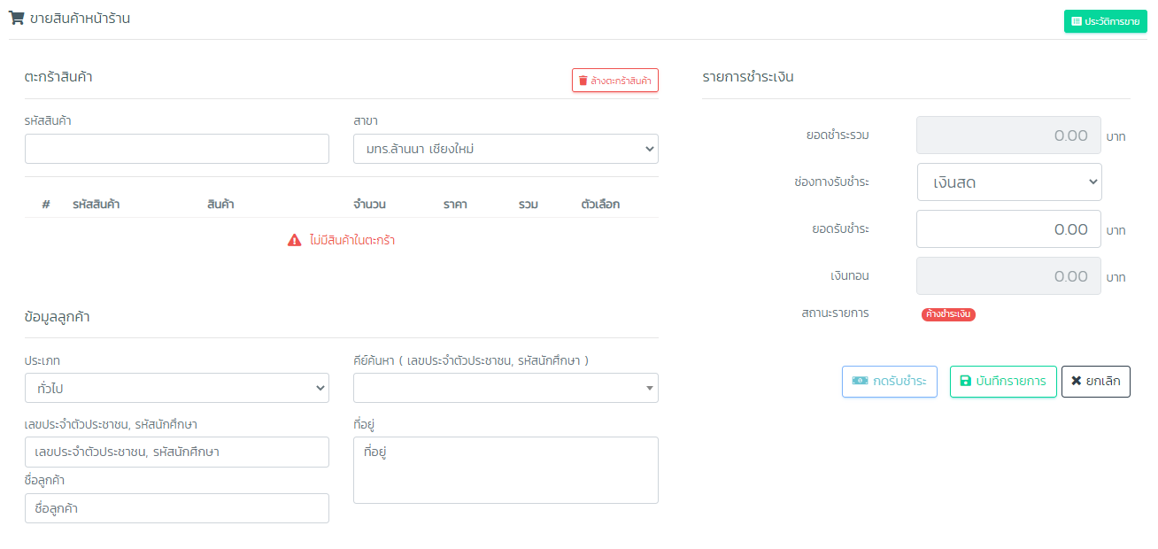
เลือกชำระเงิน และบันทึกรายการหมายเหตุ หากยังไม่ชำระเงินให้ทำการคลิกปุ่มบันทึกรายการ

เลือกรายการยิงบาร์โค้ดรหัสสินค้า ที่ต้องการทำรายการ

กรอกข้อมูลลูกค้า หรือทำการค้นหาจากฐานข้อมูล

เลือกช่องทางการชำระเงิน

รูปที่ 4 เมนูขายสินค้าหน้าร้าน

ประวัติการขายขายสินค้า
- ประวัติการขายสินค้า สามารถดูรายการขายสินค้าทั้งหมดได้ ประวัติการขายสินค้าจะแสดงสาขา, เลขที่การขาย, เล่มที่/เลขที่, วันที่, ชื่อลูกค้า, ประเภทลูกค้า, ประเภทการชำระเงิน, สถานะรายการสินค้า, และราคารวมทั้งหมด
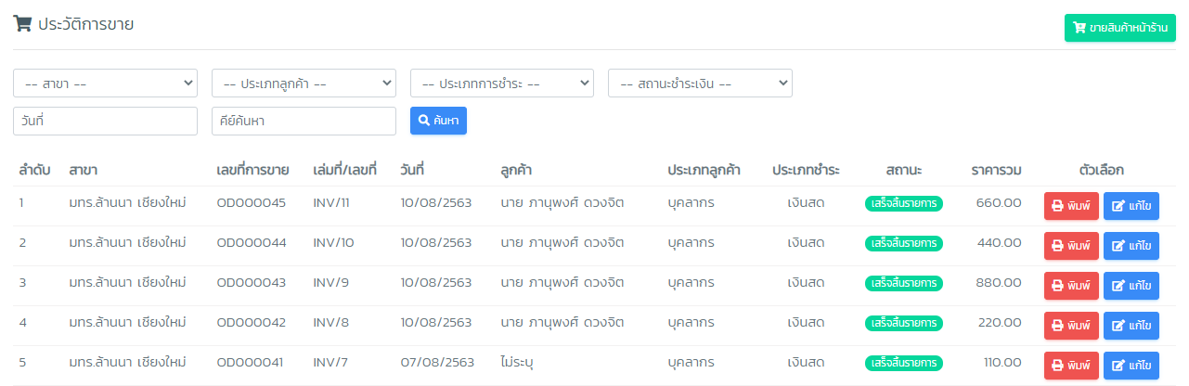

เลือกตัวกรองที่ต้องการ

เลือกรายการที่ต้องการทำรายการ
รูปที่ 4 แสดงประวัติการขาย

แก้ไขรายการรายสินค้า
สามารถทำการแก้ไขรายการขายสินค้า และทำการยกเลิกสินค้าที่ไม่ต้องการหรือรายการผิดพลาดได้
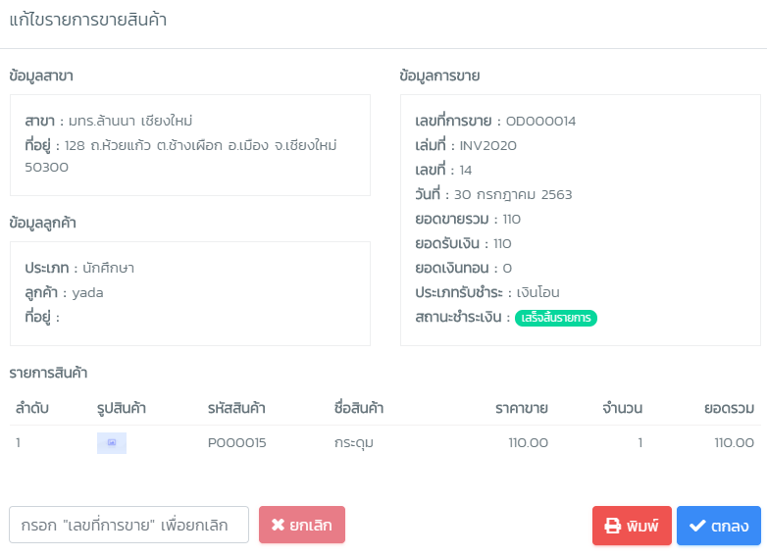

สามารถทำการแก้ไขข้อมูลตามที่ต้องการได้

รูปที่ 5 แก้ไขรายการขายสินค้า

ใบเสร็จรับเงิน
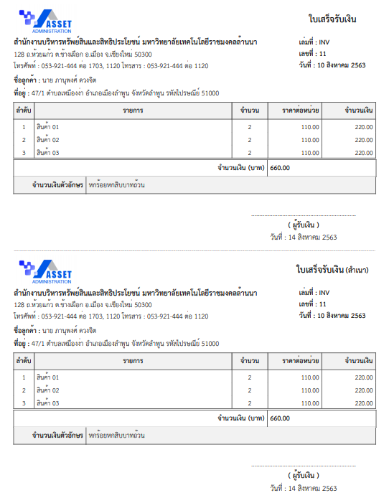

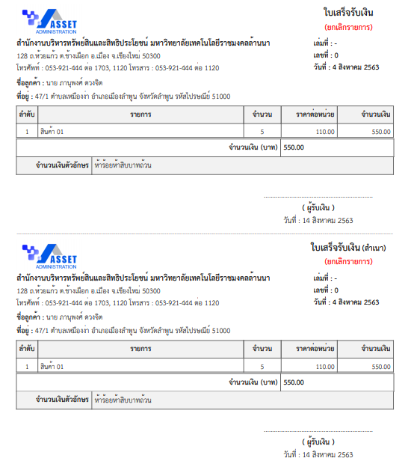

รูปที่ 6 ใบเสร็จรับเงิน

ระบบคลังสินค้า
ระบบคลังสินค้าประกอบด้วย 6 เมนูย่อย ได้แก่ จัดการสินค้า, จัดการคลังสินค้า, จัดการชุดการขาย,
สติ๊กเกอร์สินค้า, สติ๊กเกอร์ชุดการขาย และตรวจสอบสินค้า เป็นต้น
เมนูจัดการสินค้า
เมนูจัดการสินค้า สามารถทำการเลือกตัวกรอง หรือทำการคีย์ค้นหารายการสินค้าตามที่ต้องการ
ทำการเพิ่มสินค้า แก้ไข และลบสินค้าได้ตามที่ต้องการได้
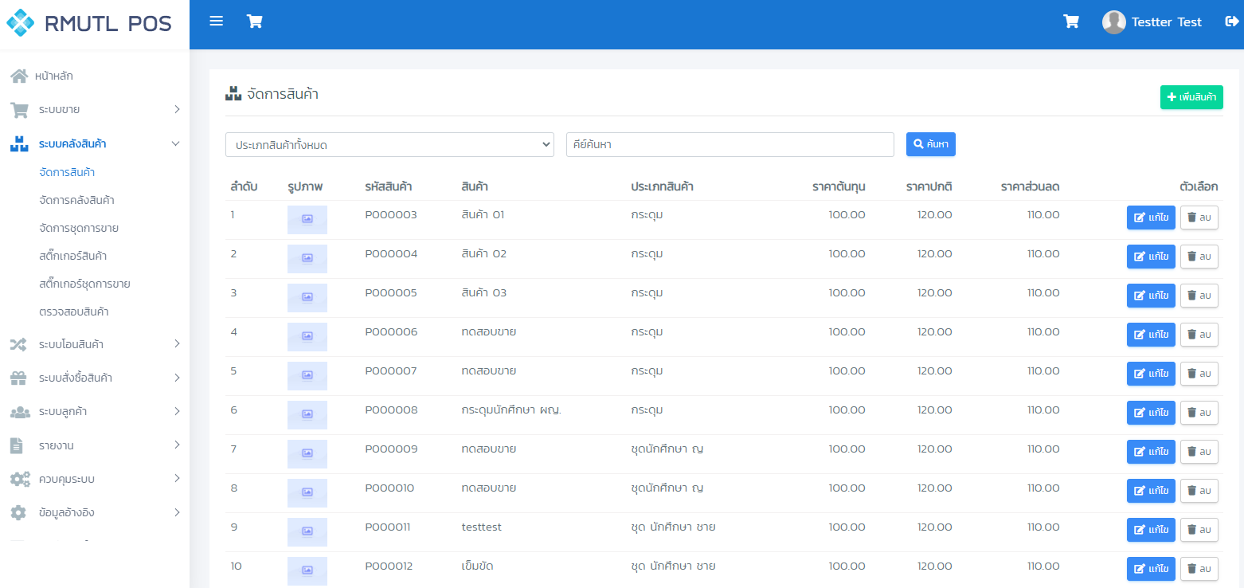
คลิกเพื่อทำการเพิ่มสินค้า

คลิกแก้ไขสินค้าสินค้า
รูปที่ 7 หน้าจัดการสินค้า

เพิ่มสินค้า
สามารถทำการเพิ่มสินค้าตามที่ต้องการได้ โดยทำการกรอกชื่อสินค้า ประเภทสินค้า หน่วยสินค้า ราคาทุน ราคาขายปกติ ราคาส่วนลด จากนั้นทำการเพิ่มรูปของสินค้าตามที่ต้องการ เมื่อทำการเพิ่มข้อมูลเรียบร้อยแล้วให้ ทำการคลิกปุ่ม ตกลง เพื่อทำการบันทึกสินค้า
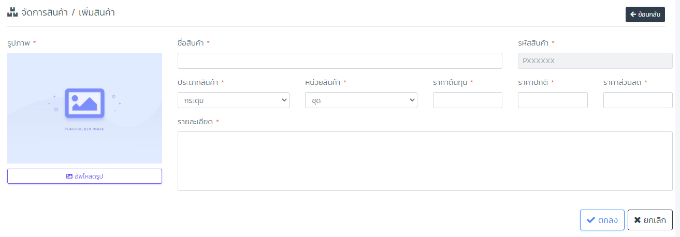

กรอกรายการสินค้าตามที่ต้องการ
คลิกตกลงเมื่อกรอกข้อมูลเรียบร้อย
รูปที่ 8 หน้าเพิ่มสินค้า

แก้ไขสินค้า
สามารถทำการแก้ไขสินค้าตามที่ต้องการได้ เมื่อทำการแก้ไขข้อมูลเรียบร้อยแล้วให้ ทำการคลิกปุ่ม ตกลง เพื่อทำการบันทึกสินค้า
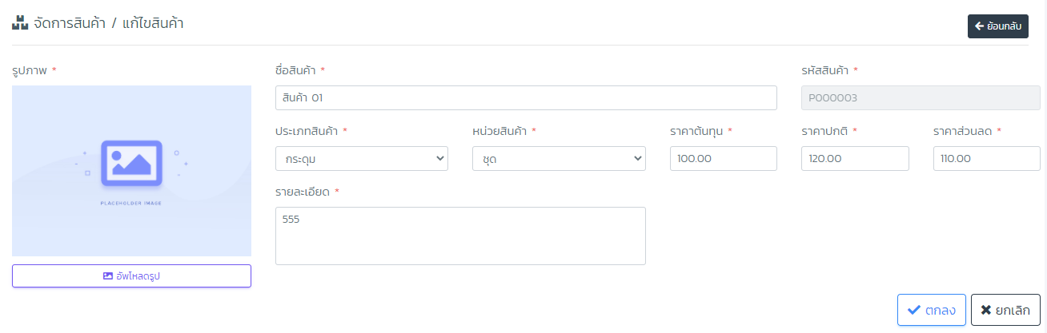

แก้ไขรายการสินค้าตามที่ต้องการ
คลิกตกลงเมื่อแก้ไขข้อมูลเรียบร้อย
รูปที่ 9 หน้าแก้ไขสินค้า

เมนูจัดการคลังสินค้า
เมนูจัดการคลังสินค้า สามารถทำการเลือกตัวกรอง หรือทำการคีย์ค้นหารายการสินค้าตามที่ต้องการ จากนั้นทำการคลิกปุ่ม ค้นหา เมื่อได้รายการที่ต้องการเรียบร้อย สามารถทำการคลิกที่ปุ่ม แก้ไข เพื่อทำการแก้ไขคลังสินค้าตามที่ต้องการได้
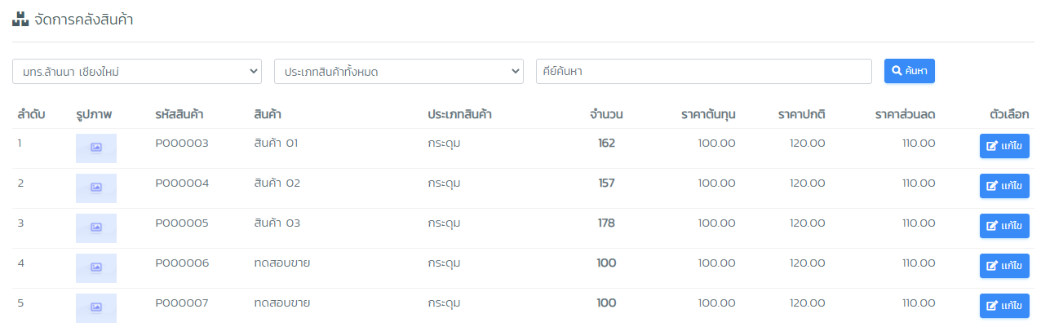

คลิกแก้ไขคลังสินค้าสินค้า
กรอกรายการสินค้าตามที่ต้องการ
รูปที่ 10 หน้าเพิ่มคลังสินค้า

แก้ไขคลังสินค้า
สามารถทำการแก้ไขคลังสินค้าตามที่ต้องการ จากนั้นทำการคลิกปุ่ม ตกลง เพื่อทำการบันทึกสินค้า
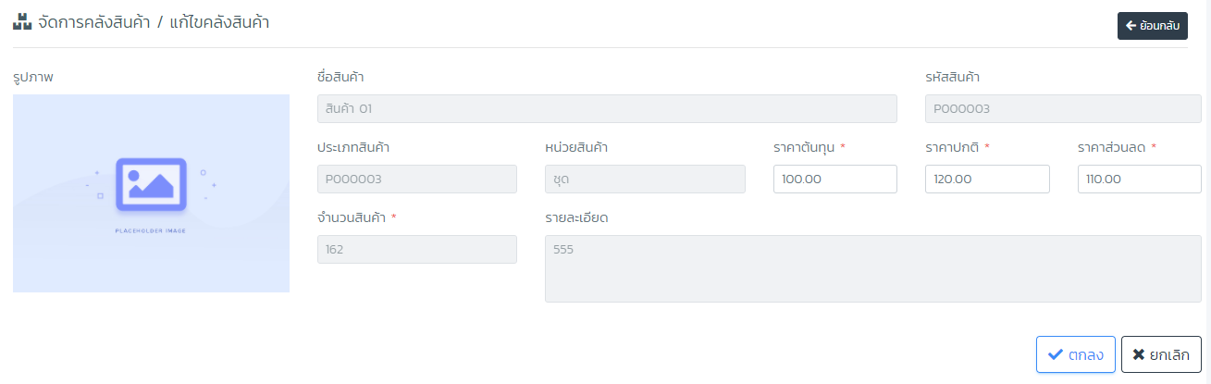

แก้ไขรายการสินค้าตามที่ต้องการ
คลิกตกลงเมื่อแก้ไขข้อมูลเรียบร้อย
รูปที่ 11 หน้าแก้ไขคลังสินค้า

เมนูจัดการชุดการขาย
เมนูจัดการชุดขาย สามารถทำการเลือกสาขาที่ต้องการ หรือทำการค้นหารายการที่ต้องการได้ จากนั้นทำการเพิ่มชุดการขาย แก้ไขชุดการขาย และทำการเพิ่มชุดการขายของสินค้าที่ต้องการได้
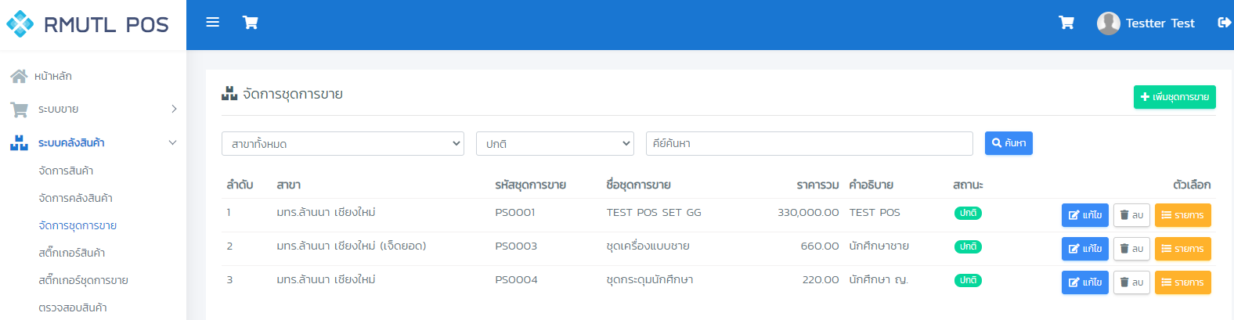
คลิกเพื่อทำการเพิ่มชุดการขาย

สามารถทำการแก้ไขชุดการขาย และเพิ่มรายการชุดการขายได้
รูปที่ 12 หน้าจัดการชุดการขาย

เพิ่มชุดการขาย
สามารถทำการกรอกข้อมูลของชุดการขายตามที่ต้องการได้ เมื่อทำการกรอกข้อมูลเรียบร้อยแล้วให้ทำการคลิกที่ปุ่ม ตกลง เพื่อทำการบันทึกข้อมูล
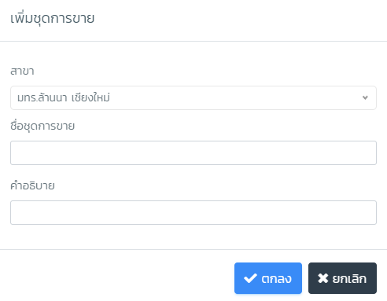

แก้ไขชุดการขาย
คลิกตกลงเมื่อแก้ไขข้อมูลเรียบร้อย
รูปที่ 13 เพิ่มชุดการขาย

เมนูจัดการรายการสินค้า
สามารถทำการจัดการเพิ่ม, แก้ไข และลบรายการสินค้าได้ตามที่ต้องการจัดการ
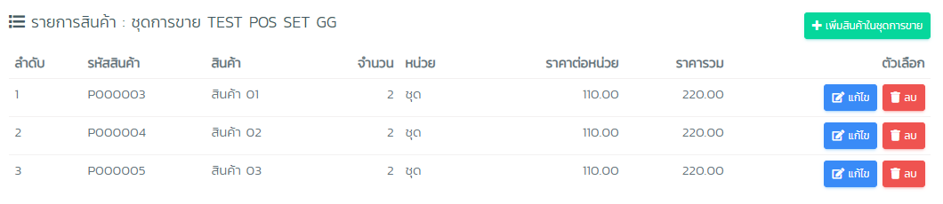
เพิ่มสินค้าในชุดการขาย

สามารถทำการแก้ไขชุดการขาย และลบรายการชุดการขายได้
รูปที่ 14 เพิ่มชุดการขาย
เพิ่มสินค้าในชุดการขาย
ทำการเลือกสินค้าที่ต้องการเพิ่มได้ และทำการกรอกจำนวนของสินค้าตามที่ต้องการได้ เมื่อทำการเพิ่มรายละเอียดเรียบร้องแล้ว ให้ทำการคลิกที่ ปุ่ม ตกลง เพื่อทำการบันทึกข้อมูล
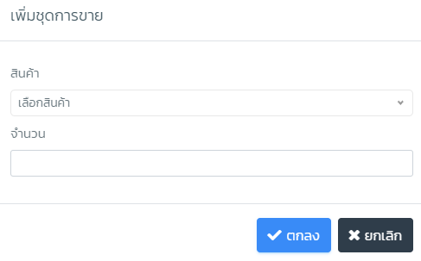

เพิ่มชุดการขาย
คลิกตกลงเมื่อเพิ่มข้อมูลเรียบร้อย
รูปที่ 15 เพิ่มชุดการขาย

แก้ไขชุดการขาย
สามารถทำการแก้ไขชื่อชุดการขาย คำอธิบาย สถานะของชุดการขายตามที่ต้องการแก้ไขได้ เมื่อทำการแก้ไขเรียบร้อยแล้วให้ทำการคลิกที่ปุ่ม ตกลง เพื่อทำการบันทึกข้อมูล
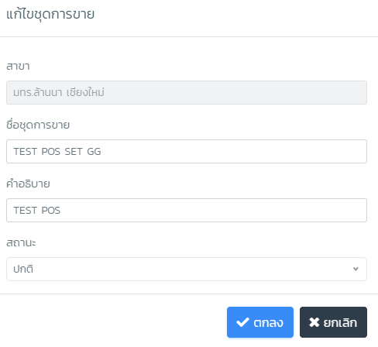

แก้ไขชุดการขาย
คลิกตกลงเมื่อแก้ไขข้อมูลเรียบร้อย
รูปที่ 16 แก้ไขชุดการขาย
ลบชุดการขาย
ทำการยืนยันการลบรายการสินค้าชุดการขายตามที่ต้องการลบ
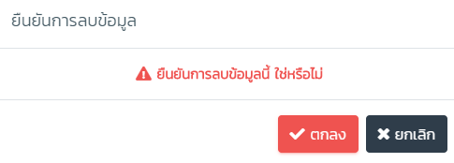
คลิกตกลงเพื่อยืนยันลบข้อมูล
รูปที่ 17 ลบชุดการขาย

เมนูสติ๊กเกอร์สินค้า
เมนูสติ๊กเกอร์สินค้า สามารถทำการเลือกรายการสติ๊กเกอร์สินค้าที่ต้องการได้ จากนั้นทำการเลือกพิมพ์จำนวนสติ๊กเกอร์สินค้าตามที่ต้องการได้
เลือกพิมพ์สติ๊กเกอร์สินค้าตามคอลัมน์ที่ต้องการ

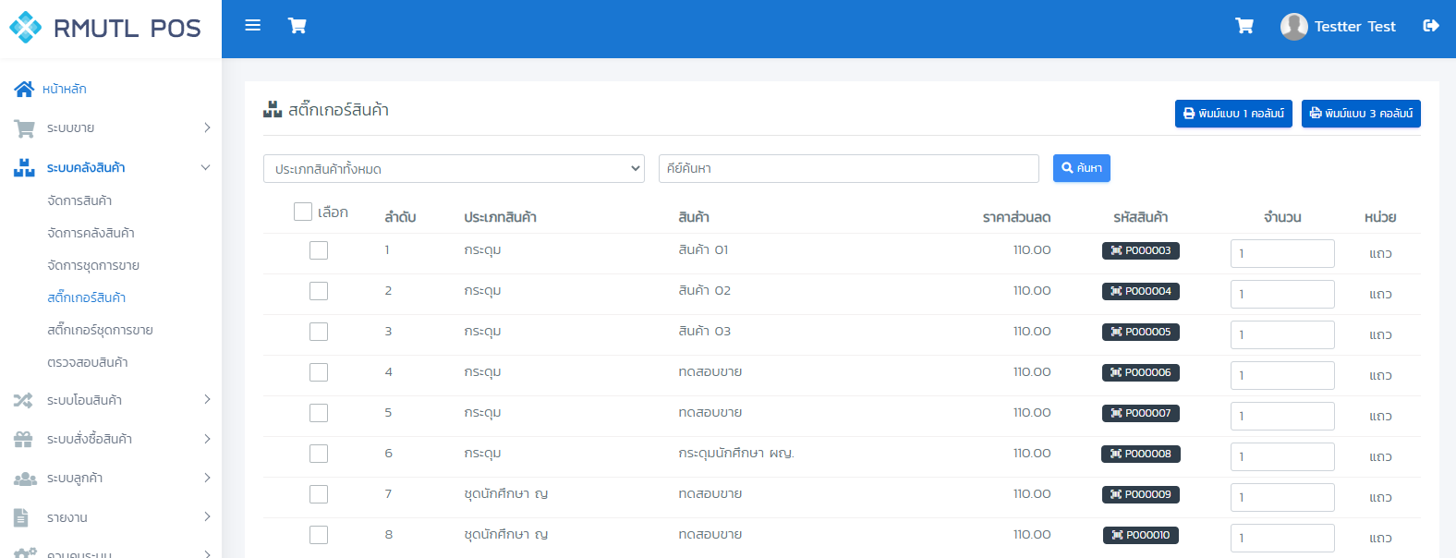

เลือกรายการที่ต้องการพิมพ์สติ๊กเกอร์สินค้า

เลือกจำนวนแถวตามคอลัมน์ที่ต้องการ
รูปที่ 18 หน้าสติ๊กเกอร์สินค้า
พิมพ์สติ๊กเกอร์สินค้าแบบ 1 คอลัมน์
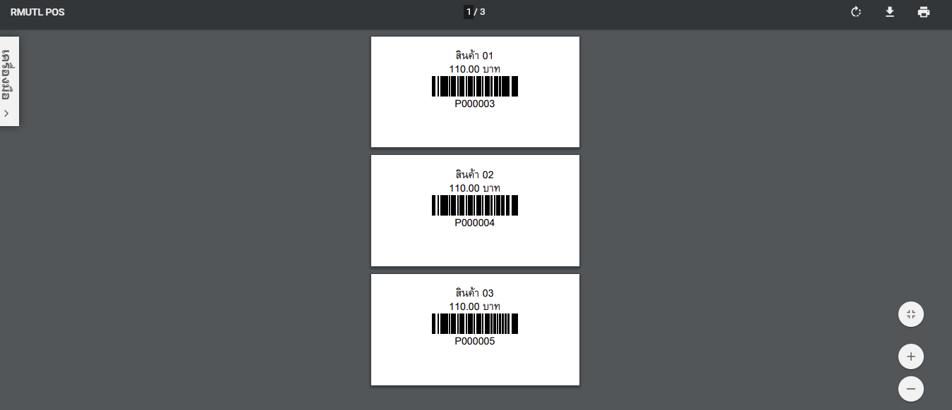
รูปที่ 19 สติ๊กเกอร์สินค้าแบบ 1 คอลัมน์
พิมพ์สติ๊กเกอร์สินค้าแบบ 3 คอลัมน์
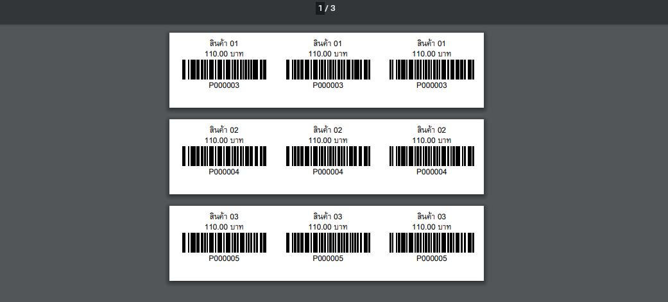
รูปที่ 20 สติ๊กเกอร์สินค้าแบบ 3 คอลัมน์

เมนูสติ๊กเกอร์ชุดการขาย
เมนูสติ๊กเกอร์ชุดการขาย สามารถทำการเลือกรายการสติ๊กเกอร์ชุดการขายที่ต้องการได้ จากนั้นทำการเลือกพิมพ์จำนวนสติ๊กเกอร์ชุดการขายตามที่ต้องการได้
เลือกพิมพ์สติ๊กเกอร์สินค้าตามคอลัมน์ที่ต้องการ

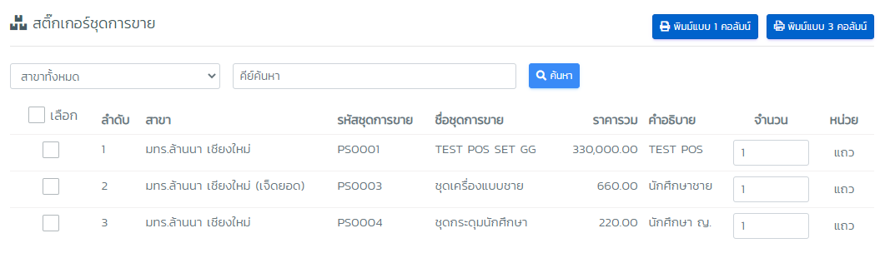
รูปที่ 21 หน้าสติ๊กเกอร์ชุดการขาย

เลือกรายการที่ต้องการพิมพ์สติ๊กเกอร์สินค้า
ทำการกรอกจำนวนแถวที่ต้องการได้

พิมพ์สติ๊กเกอร์ชุดการขายแบบ 1 คอลัมน์
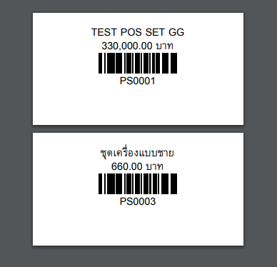
รูปที่ 22 สติ๊กเกอร์ชุดการขายแบบ 1 คอลัมน์
พิมพ์สติ๊กเกอร์ชุดการขายแบบ 3 คอลัมน์
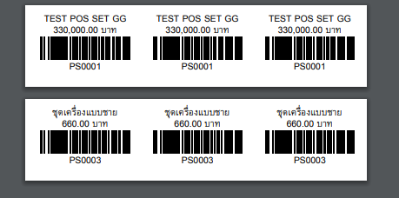
รูปที่ 23 สติ๊กเกอร์ชุดการขายแบบ 3 คอลัมน์

เมนูตรวจสอบสินค้า
เมนูตรวจสอบสินค้า สามารถทำการเลือกรายการที่ต้องการ หรือทำการกรอกข้อมูลค้าหารายการสินค้าที่ ต้องการได้ จากนั้น ทำการเลือกรายการที่ต้องการเพื่อทำการพิมพ์ใบตรวจสอบสินค้า หรือทำรายการปรับปรุง จำนวนสินค้าคงเหลือได้
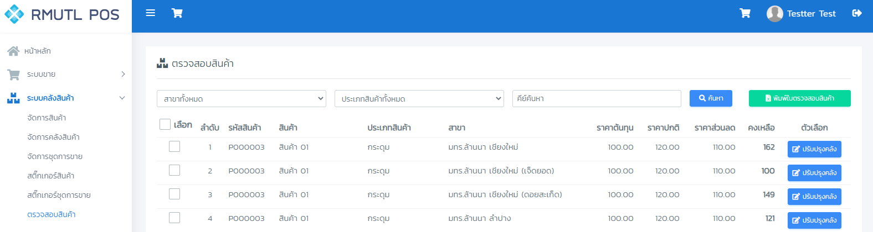

เลือกรายการที่ต้องการตรวจสอบสินค้า
คลิกเพื่อทำการพิมพ์ใบตรวจสอบสินค้า
คลิกเพื่อทำการปรับปรุงจำนวนสินค้าคงเหลือ

รูปที่ 24 หน้าตรวจสอบสินค้า
ปรับปรุงคลังจำนวนสินค้าคงเหลือ
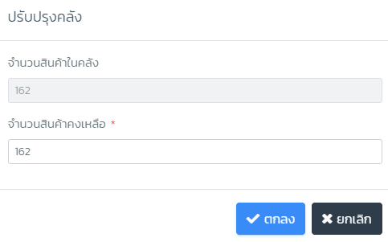

สามารถทำการปรับปรุงรายการสินค้าที่ต้องการได้
คลิกตกลงเมื่อปรับปรุงข้อมูลเรียบร้อย
รูปที่ 25 ปรับปรุงคลังจำนวนสินค้าคงเหลือ

ระบบโอนสินค้า
ระบบโอนสินค้าประกอบด้วย 2 เมนูย่อย ได้แก่ โอนสินค้า และรับโอนสินค้า เป็นต้น
เมนูโอนสินค้า
เมนูโอนสินค้า สามารถทำการจัดการเลือกสาขาต้นทางที่ต้องการโอนสินค้าเลือกสถานะของการโอน เลือกสถานะของการรับโอน หรือทำการคีย์ค้นหาข้อมูลได้ตามที่ต้องการค้นหา และสามารถทำการเพิ่ม, แก้ไข และลบใบโอนสินค้าได้
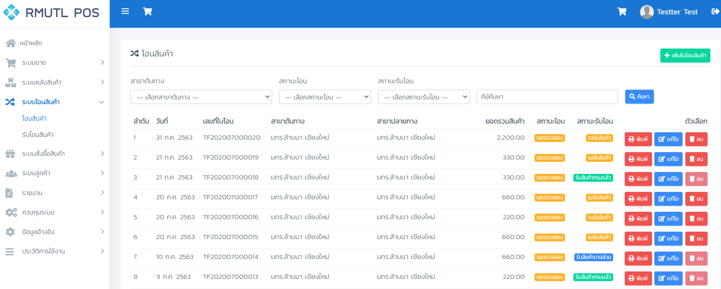

เลือกรายการที่ต้องการโอน
เพิ่มใบโอนสินค้า
พิมพ์ใบโอนสินค้า
แก้ไขใบโอนสินค้า
ลบใบโอนสินค้า

รูปที่ 26 หน้าจัดการโอนสินค้า
เพิ่มใบโอนสินค้า
สามารถทำการเพิ่มรายละเอียดใบโอนสินค้าตามที่ต้องการได้ เมื่อทำการกรอกรายละเอียดเรียบร้อยให้ทำการคลิกปุ่ม บันทึก เพื่อทำการบันทึกรายละเอียด
บันทึกรายละเอียด
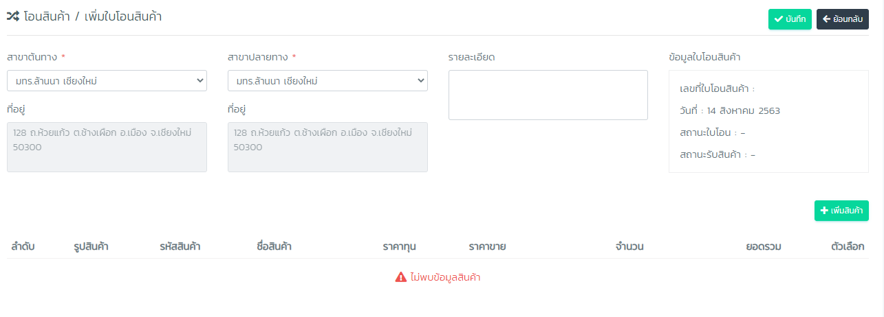

เพิ่มสินค้า
กรอกรายละเอียดใบโอนสินค้า
รูปที่ 27 เพิ่มใบโอนสินค้า

แก้ไขใบโอนสินค้า
สามารถทำการแก้ไขรายละเอียดใบโอนสินค้าตามที่ต้องการได้ เมื่อทำการแก้ไขรายละเอียดเรียบร้อยให้ทำการคลิกปุ่ม บันทึก เพื่อทำการบันทึกรายละเอียด
บันทึกรายละเอียด
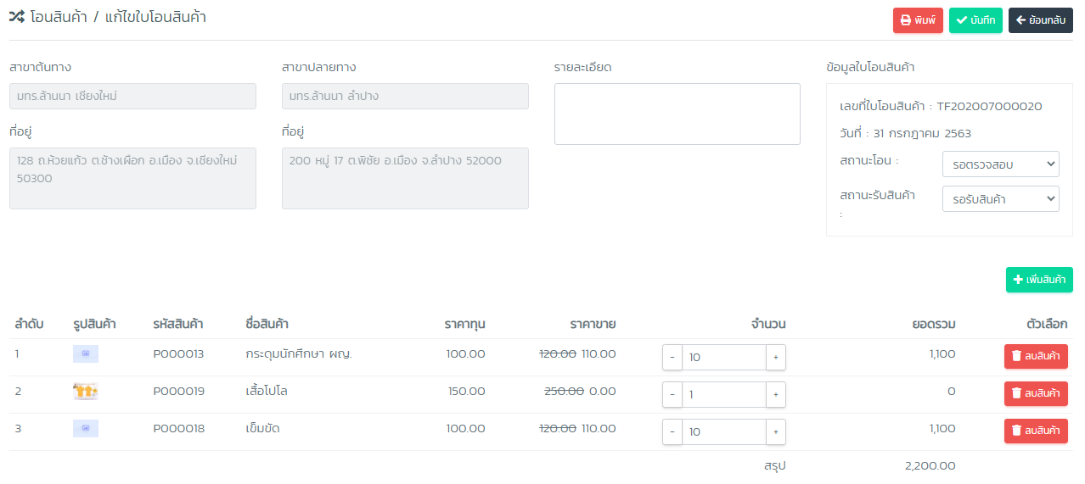

แก้ไขรายละเอียดใบโอนสินค้า
ลบสินค้า

แก้ไขสถานะโอนสินค้า
เพิ่มสินค้า
พิมพ์ใบโอนสินค้า
รูปที่ 28 แก้ไขใบโอนสินค้า

เมนูรับโอนสินค้า
เมนูรับโอนสินค้า สามารถทำการจัดการเลือกสาขาปลายทางที่ต้องการโอนสินค้า เลือกสถานะของ การโอน เลือกสถานะของการรับโอน หรือทำการคีย์ค้นหาข้อมูลได้ตามที่ต้องการค้นหา และสามารถทำการรับโอนสินค้าเข้าคลังได้
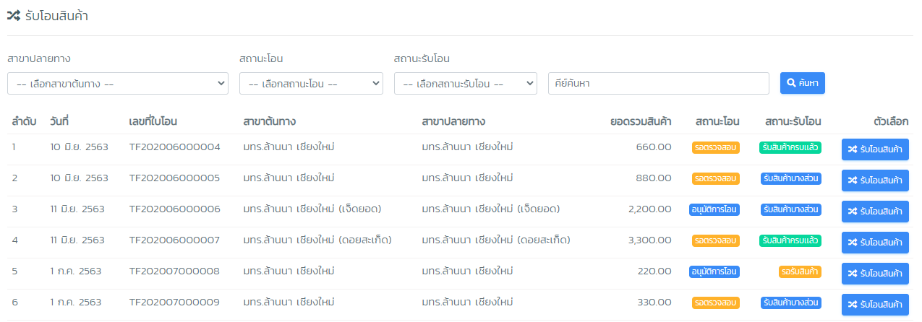

กรอกรายละเอียดใบรับโอนสินค้า
รับโอนสินค้าเข้าคลัง
รูปที่ 29 หน้าจัดการรับโอนสินค้า

รับโอนสินค้าเข้าคลัง
สามารถทำการรับโอนสินค้าตามจำนวนที่ต้องการรับเข้าได้ เมื่อทำการเลือกจำนวนสินค้าที่ต้องการเรียบร้อบแล้วให้ทำการคลิกที่ปุ่ม บันทึก
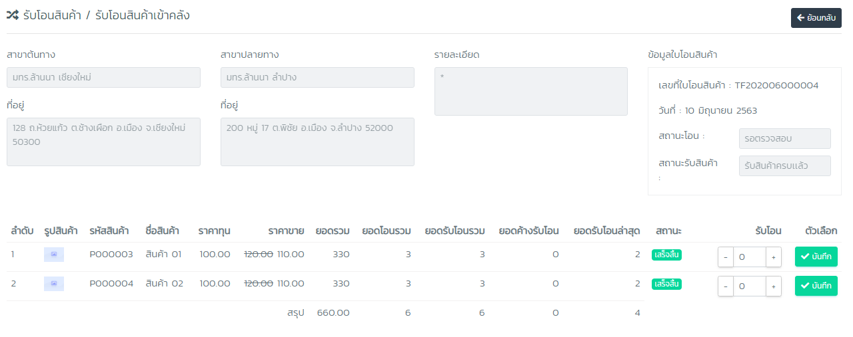

รูปที่ 30 รับโอนสินค้าสินค้าเข้าคลัง

ระบบสั่งซื้อสินค้า
ระบบสั่งซื้อสินค้า ประกอบด้วย 2 เมนูย่อย ได้แก่ จัดการใบสั่งซื้อ และรับเข้าสินค้าสั่งซื้อ เป็นต้น
จัดการใบสั่งซื้อ
สามารถทำการจัดการใบสั่งซื้อ โดยทำการเลือกสาขาที่ต้องการสั่งซื้อจากนั้นทำการคลิกปุ่ม สร้างใบสั่งซื้อ เพื่อทำการสร้างใบสั่งซื้อและเพิ่มสินค้า เมื่อทำการเพิ่มข้อมูลเรียบร้อยแล้วให้ทำการคลิกที่ปุ่ม บันทึก
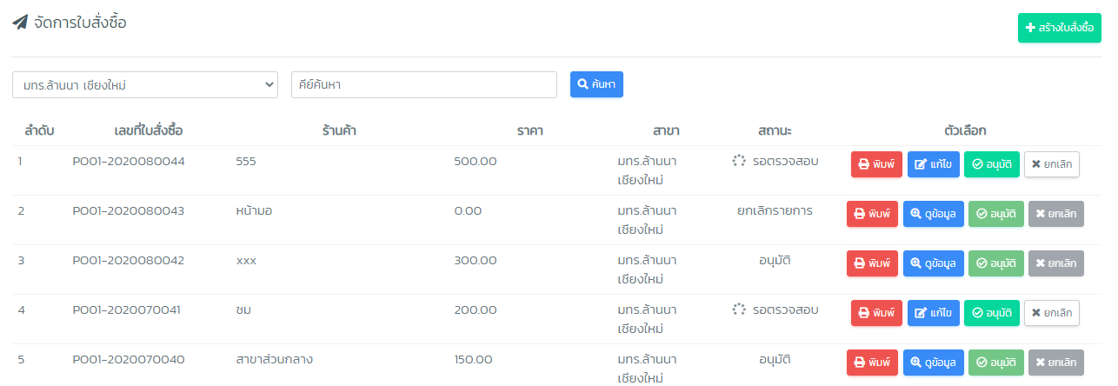

จัดการใบสั่งซื้อ
สามารถทำการเลือกปุ่มที่ต้องการทำรายการได้

สร้างใบสั่งซื้อ
รูปที่ 31 จัดการใบสั่งซื้อ

ปรับปรุงแก้ไขใบสั่งซื้อ
สามารถทำการจัดการเพิ่มสินค้า แก้ไขสินค้า ลบสินค้า อนุมัติการสั่งซื้อสินค้า และพิมพ์ใบสั่งซื้อสินค้าได้
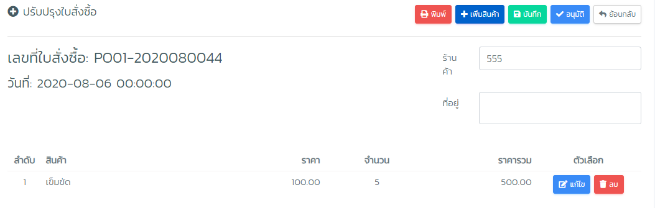

สามารถทำการเลือกปุ่มที่ต้องการทำรายการได้

ทำการแก้ไขรายละเอียดตามที่ต้องการได้

ทำการแก้ไข และลบรายละเอียดตามที่ต้องการได้
รูปที่ 32 หน้าจัดการปรับปรุงแก้ไขใบสั่งซื้อ

เพิ่มสินค้าใบสั่งซื้อ
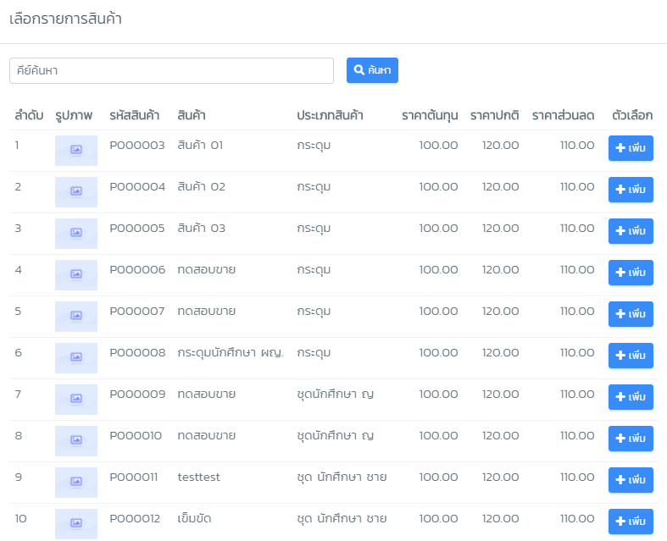

ทำกาเลือกรายหารสินค้าตามที่ต้องการเพิ่มได้
รูปที่ 33 เพิ่มสินค้าใบสั่งซื้อ

ดูข้อมูลใบสั่งซื้อ
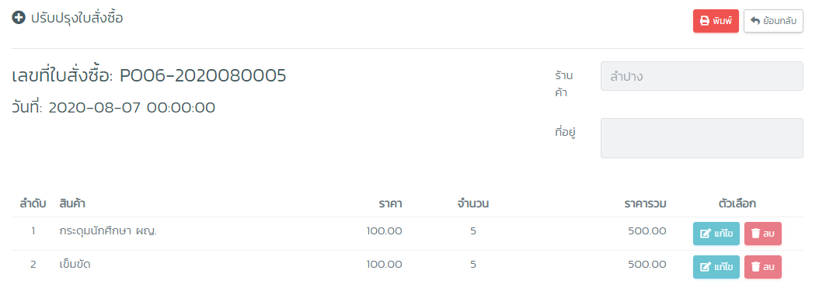
รูปที่ 34 ดูข้อมูลใบสั่งซื้อ
อนุมัติใบสั่งซื้อ
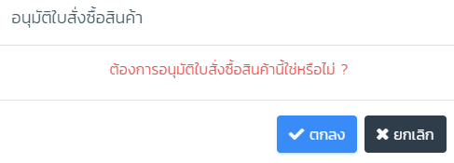
รูปที่ 35 อนุมัติใบสั่งซื้อ

พิมพ์ใบสั่งซื้อ
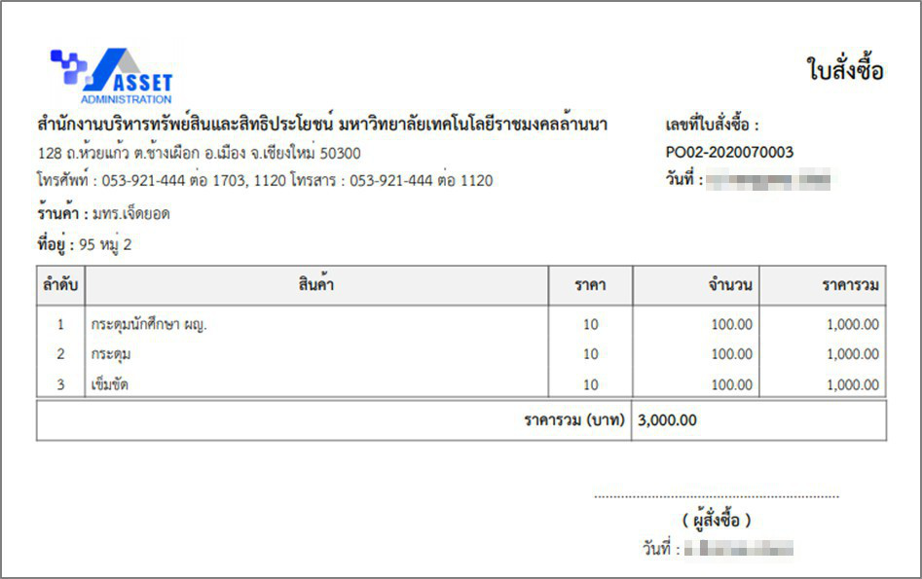
รูปที่ 36 พิมพ์ใบสั่งซื้อ

รับเข้าสินค้าสั่งซื้อ
สามารถทำการรับเข้าสินค้าสั่งซื้อได้โดยทำการคลิกที่ปุ่ม รับเข้าสินค้า เพื่อทำการรับเข้าสินค้า
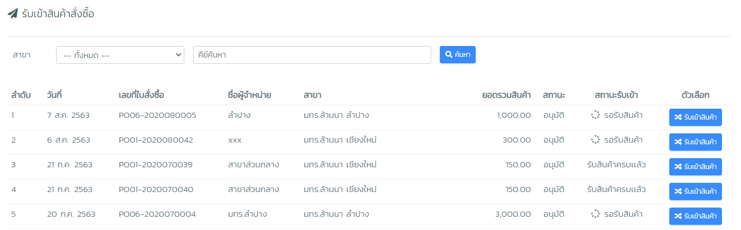

รูปที่ 37 รับเข้าสินค้าสั่งซื้อ

รับเข้าสินค้า
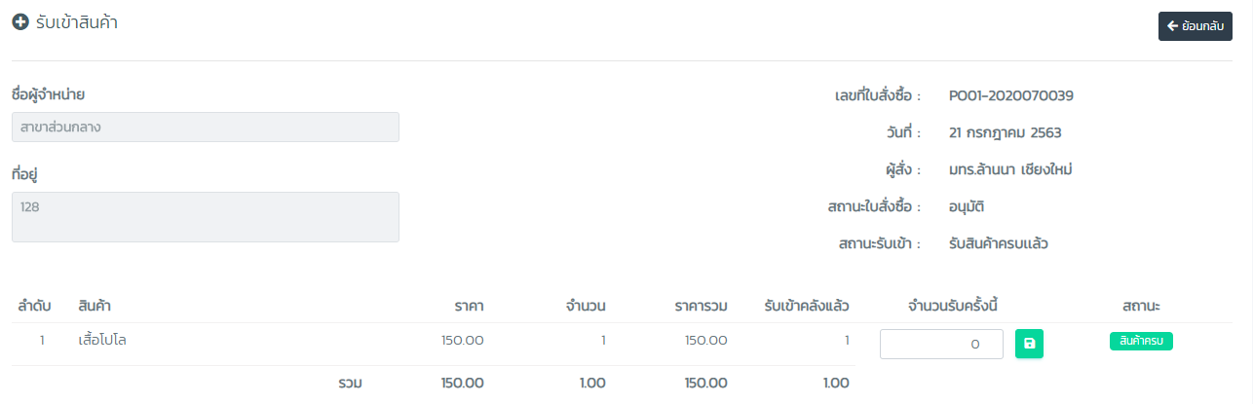

รูปที่ 37 รับเข้าจำนวนสินค้าสั่งซื้อ

ระบบรายงาน
ระบบรายงาน ประกอบด้วย 9 เมนูย่อย ได้แก่ รายงานสรุปยอดการขาย, รายงานกำไรขาดทุน, รายงานยอดขายตามประเภทสินค้า, รายงานสต๊อกสินค้า, รายงานการสั่งซื้อสินค้า, รายงานการรับเข้าสินค้า, รายงานการโอนสินค้า, รายงานรับโอนสินค้า และรายงานประวัติการขาย ระบบรายงานทั้งหมดสามารถทำการ Export Excel ออกมาเพื่อทำการเช็ครายการต่างๆ ได้ เป็นต้น
รายงานขายประจำวัน
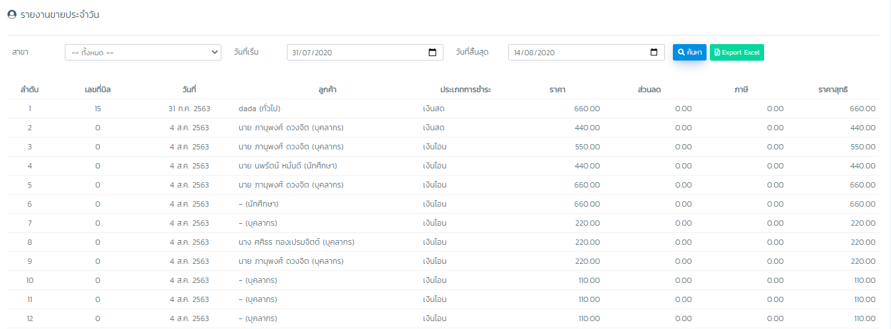

เลือกสาขาที่ต้องการดูการขายประจำวันได้
คลิกเพื่อ Export Excel
รูปที่ 38 รายงานขายประจำวัน
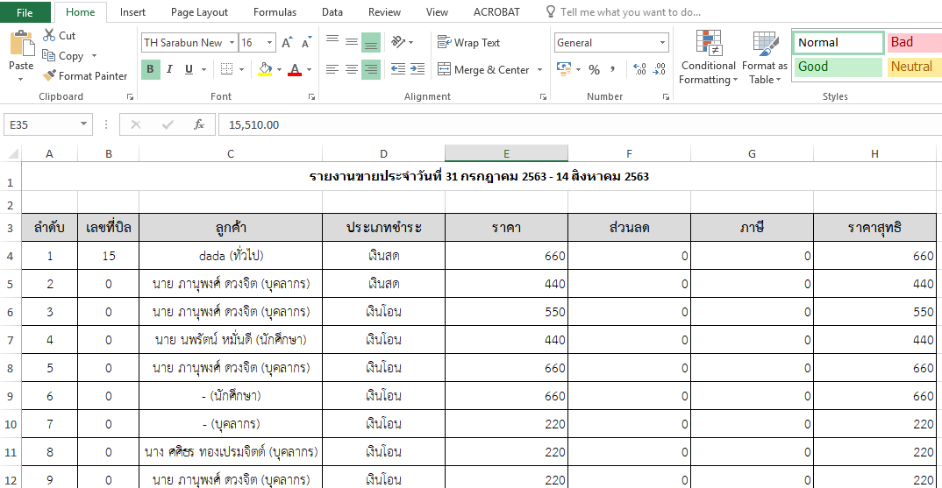
รูปที่ 39 Export Excel รายงานขายประจำวัน

รายงานประวัติการขาย
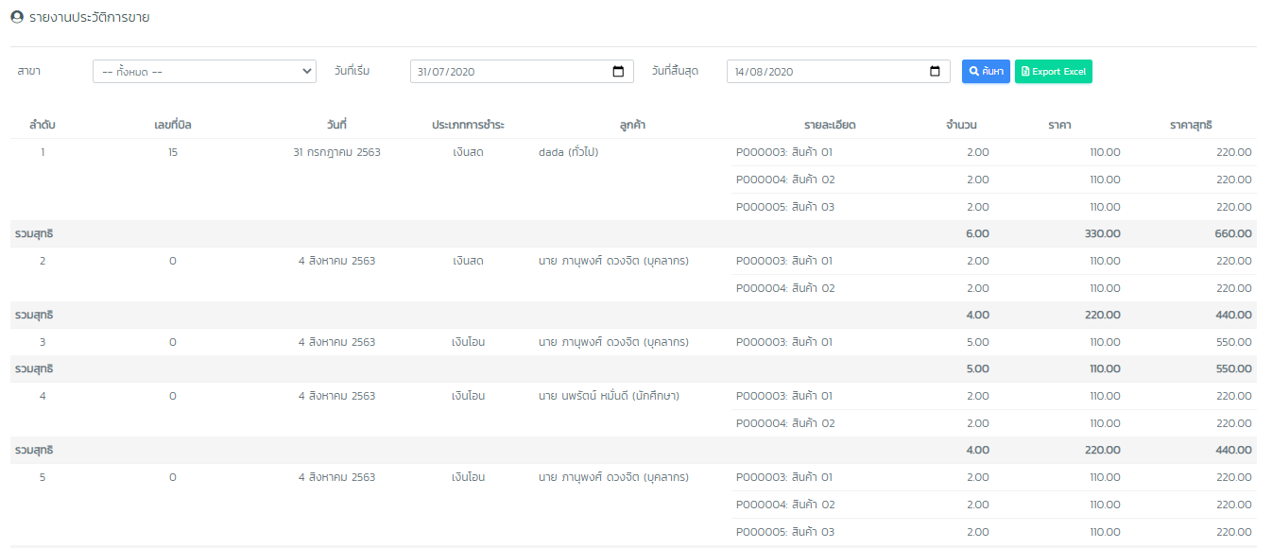

เลือกสาขาที่ต้องการดูการขายประจำวันได้
คลิกเพื่อ Export Excel
รูปที่ 40 รายงานประวัติการขาย
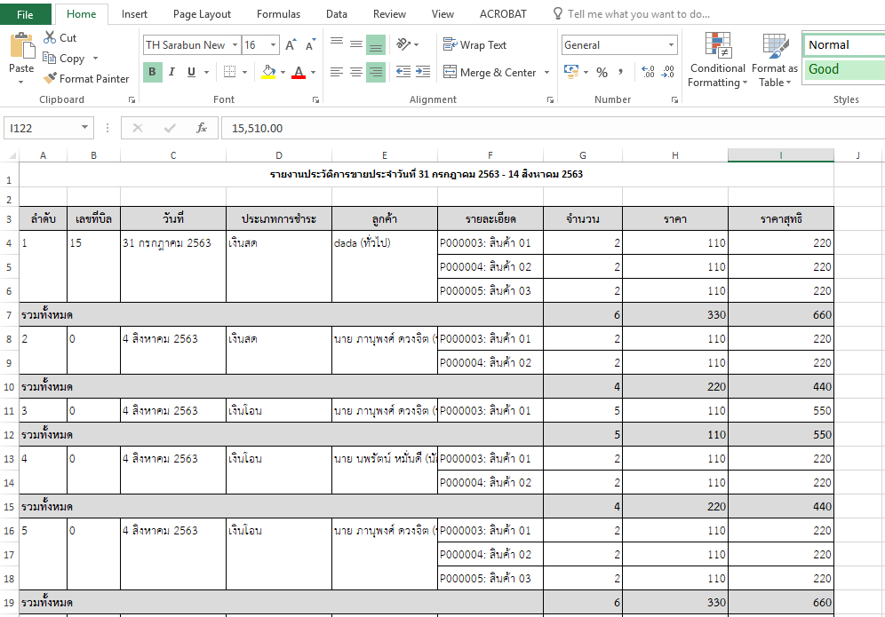
รูปที่ 41 Export Excel รายงานประวัติการขาย

รายงานสต๊อกสินค้า
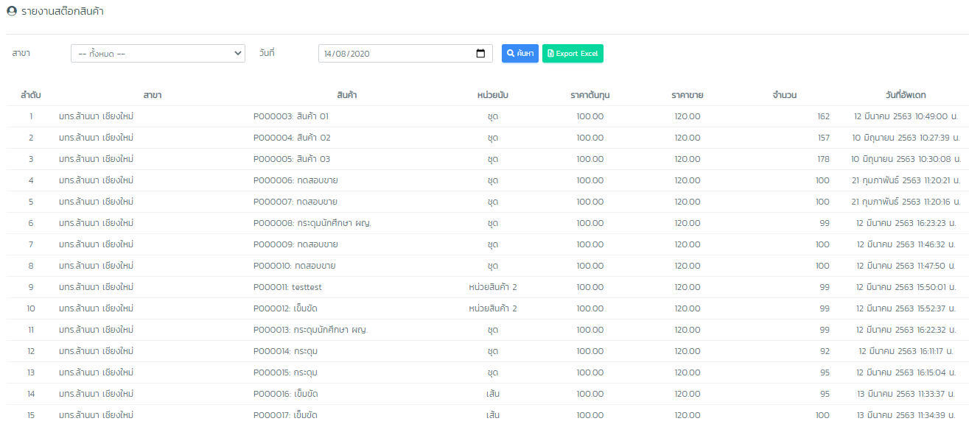

เลือกสาขาที่ต้องการดูสต๊อกสินค้าได้
คลิกเพื่อ Export Excel
รูปที่ 42 รายงานสต๊อกสินค้า
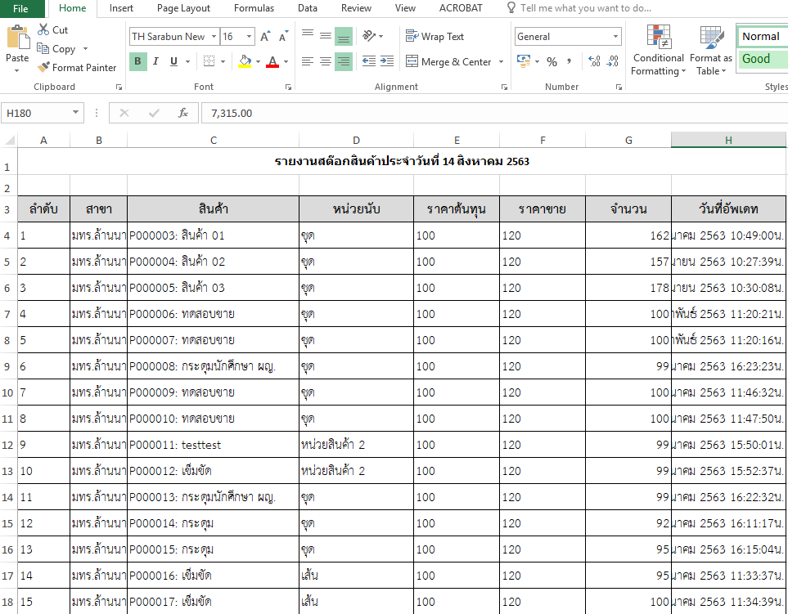
รูปที่ 43 Export Excel รายงานสต๊อกสินค้า

รายงานสั่งซื้อสินค้า
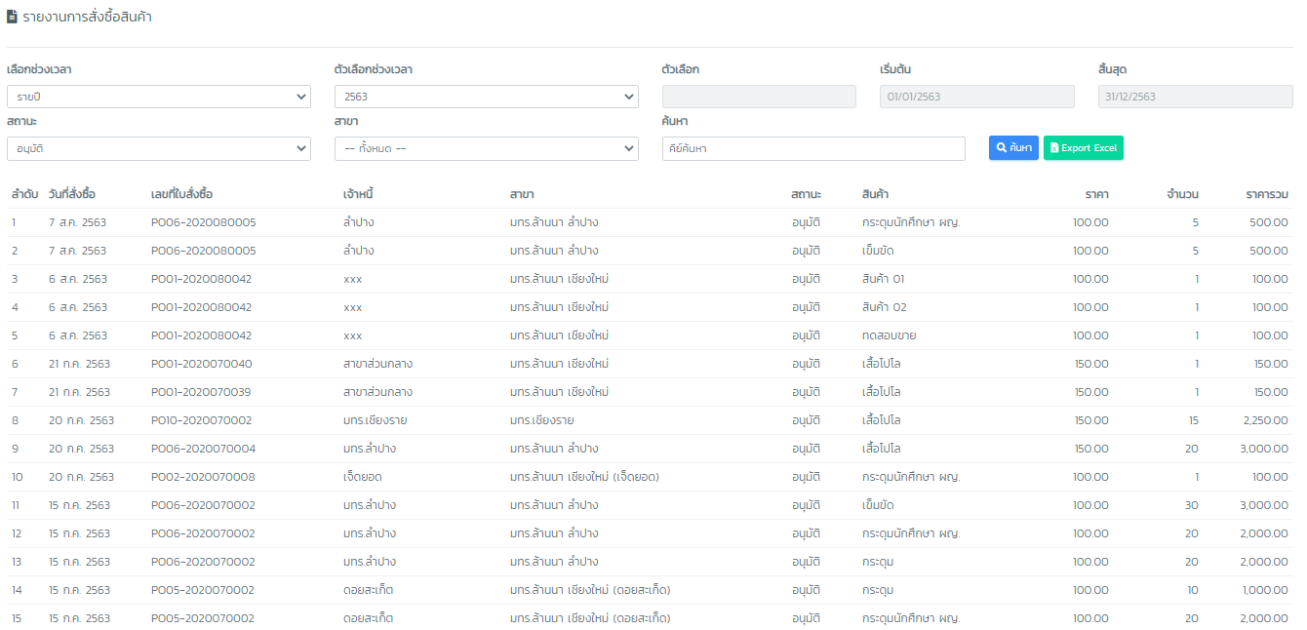

เลือกกรองรายการที่ต้องการดูการสั่งซื้อสินค้าได้
คลิกเพื่อ Export Excel
รูปที่ 44 Export Excel รายงานสั่งซื้อสินค้า
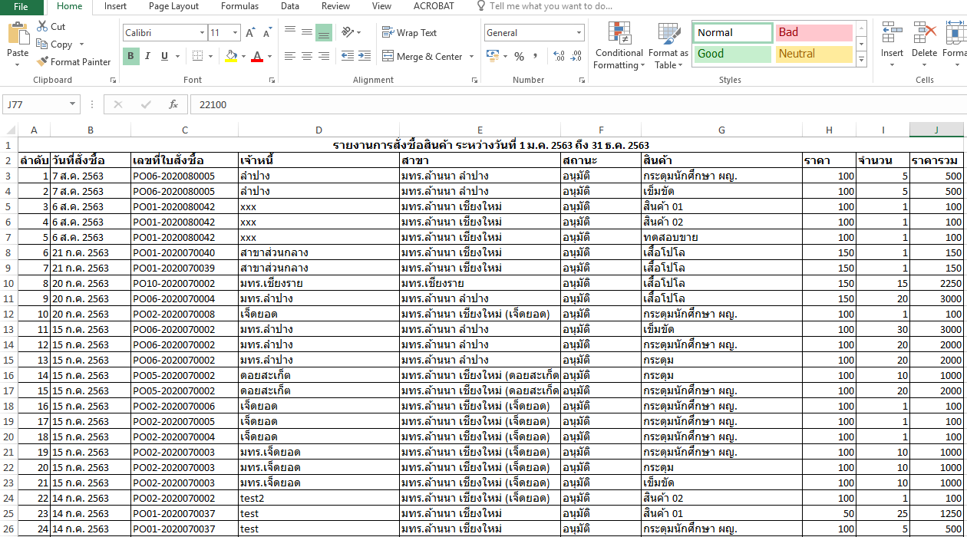
รูปที่ 45 Export Excel รายงานสั่งซื้อสินค้า

รายงานการรับเข้าสินค้า
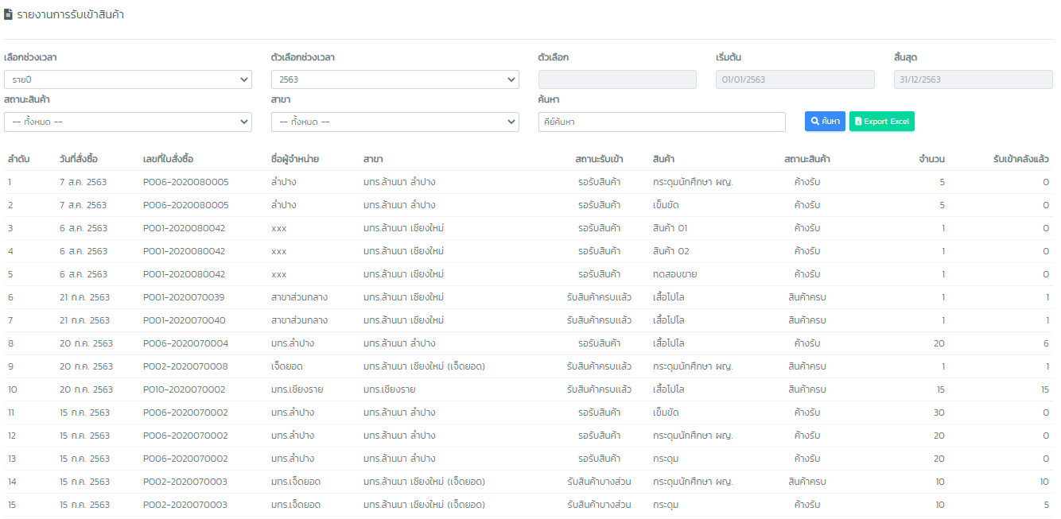

เลือกกรองรายการที่ต้องการดูการรับเข้าสินค้าได้
คลิกเพื่อ Export Excel
รูปที่ 46 รายงานการรับเข้าสินค้า
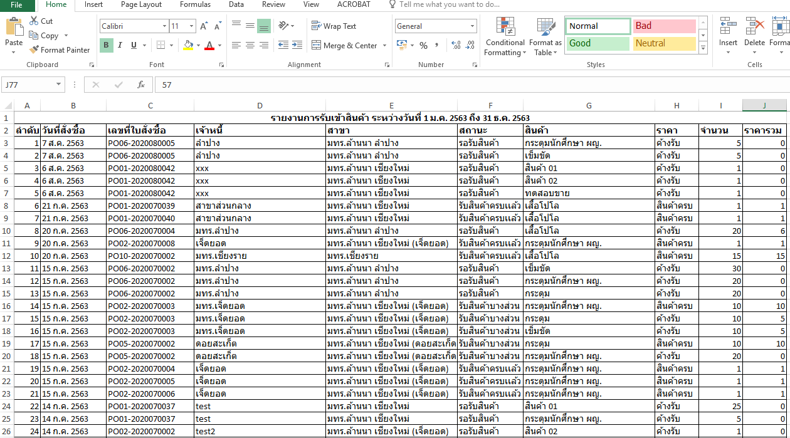
รูปที่ 47 Export Excel รายงานการรับเข้าสินค้า

รายงานโอนสินค้า
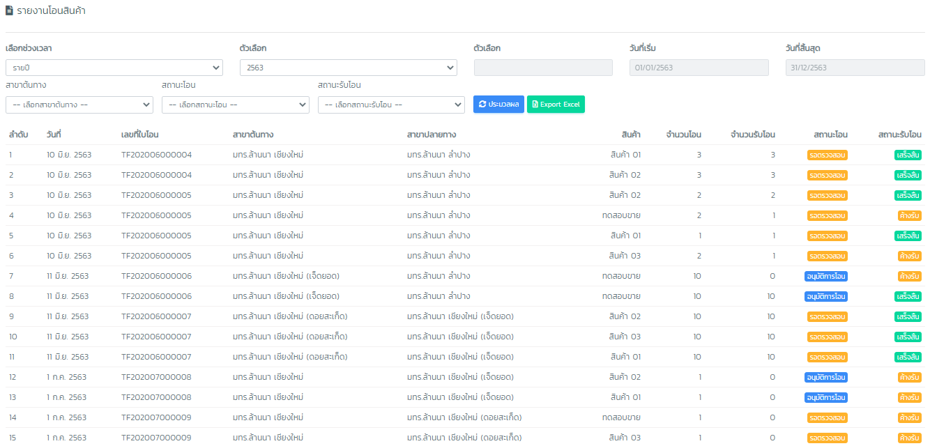

เลือกกรองรายการที่ต้องการดูการโอนสินค้าได้
คลิกเพื่อ Export Excel
รูปที่ 48 Export Excel รายงานโอนสินค้า
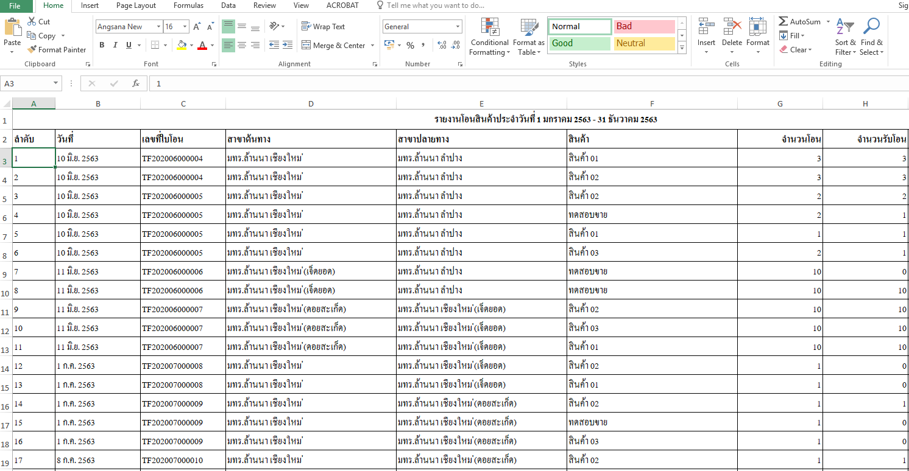
รูปที่ 49 Export Excel รายงานโอนสินค้า

รายงานรับโอนสินค้า
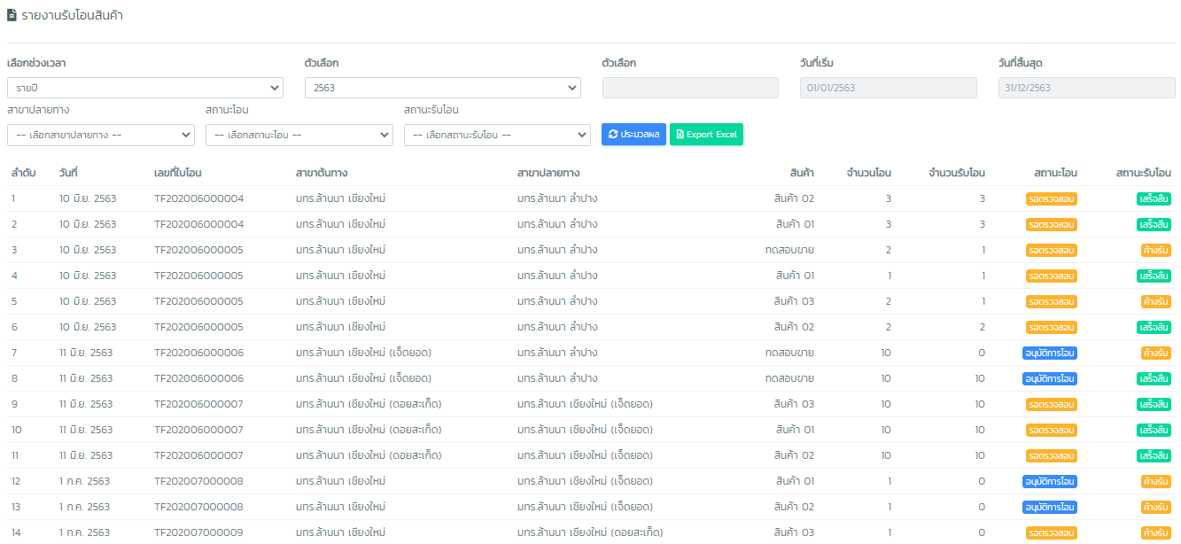

เลือกกรองรายการที่ต้องการดูการรับโอนสินค้าได้
คลิกเพื่อ Export Excel
รูปที่ 50 Export Excel รายงานรับโอนสินค้า
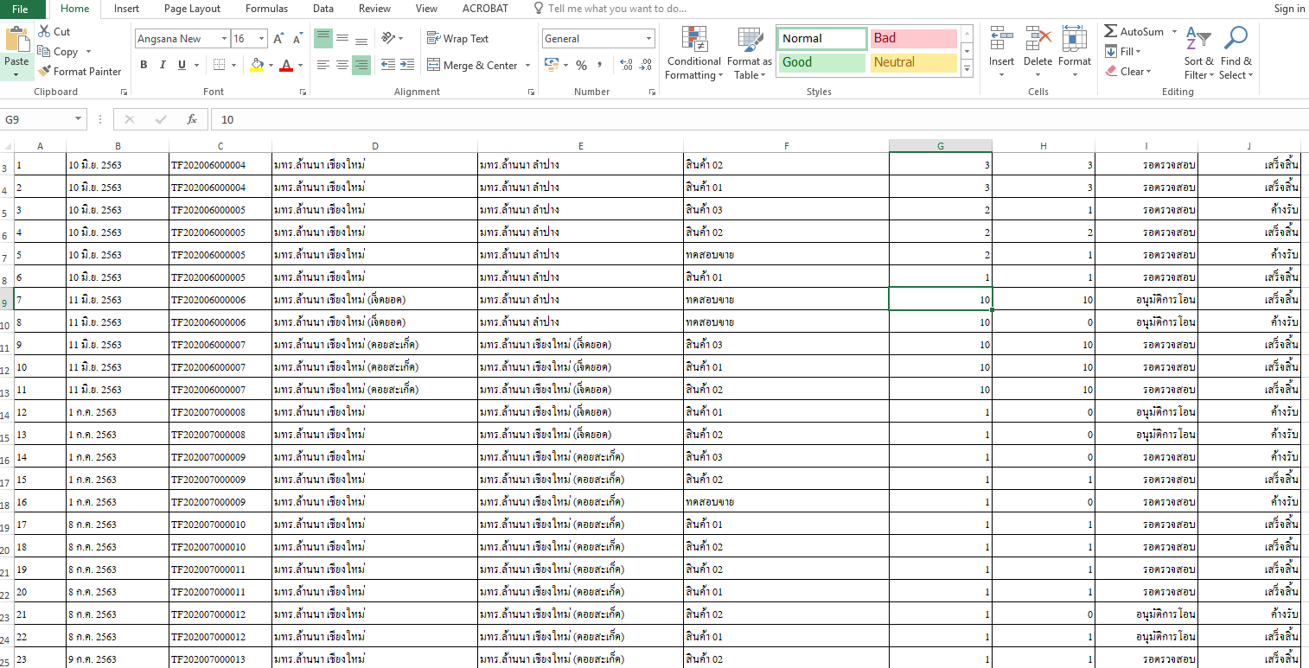
รูปที่ 51 Export Excel รายงานรับโอนสินค้า

รายงานกำไรขาดทุน
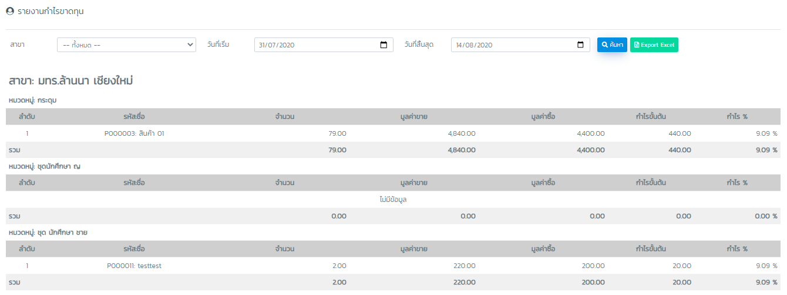

เลือกสาขาที่ต้องการดูกำไรขาดทุนได้
คลิกเพื่อ Export Excel
รูปที่ 52 รายงานกำไรขาดทุน
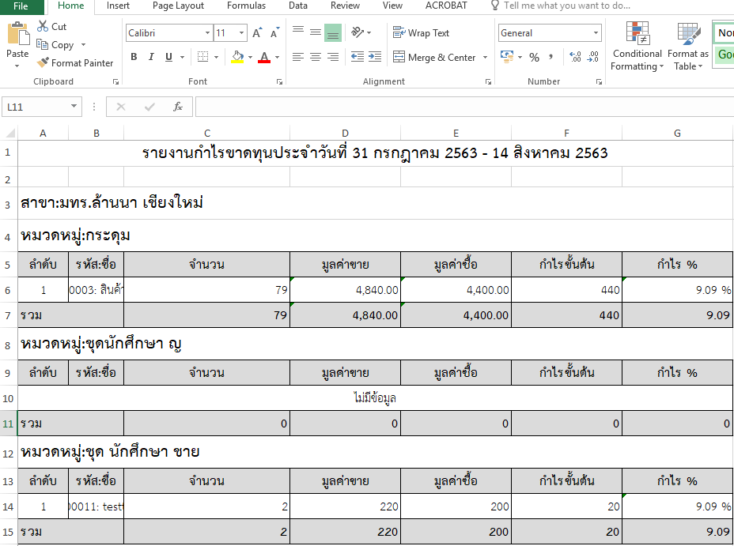
รูปที่ 53 Export Excel รายงานกำไรขาดทุน

รายงานขายตามสินค้า
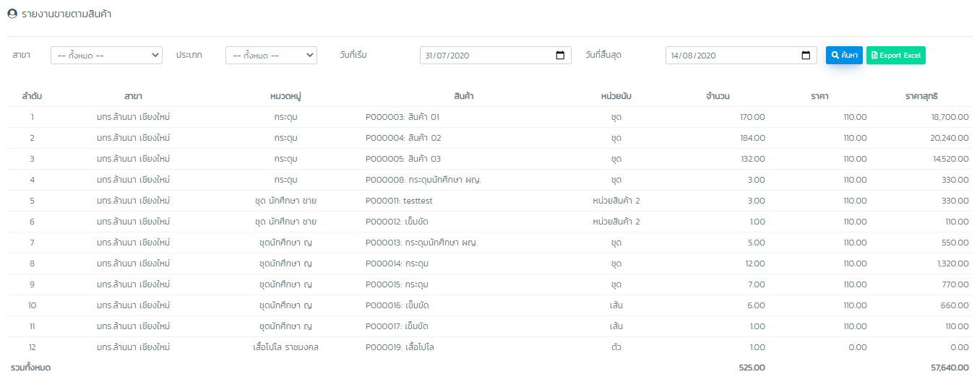

เลือกสาขาที่ต้องการดูการขายตามสินค้าได้
คลิกเพื่อ Export Excel
รูปที่ 54 รายงานขายตามสินค้า
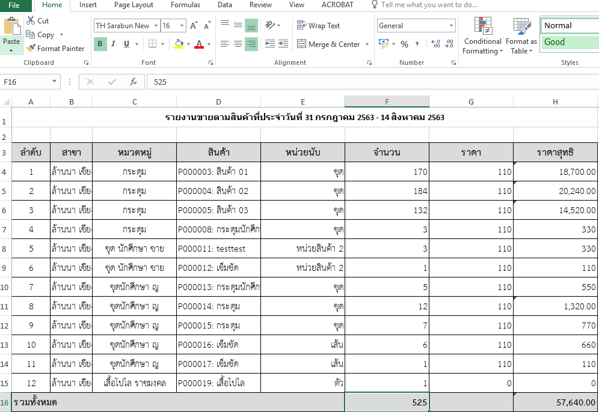
รูปที่ 55 Export Excel รายงานขายตามสินค้า

ตั้งค่าสาขา
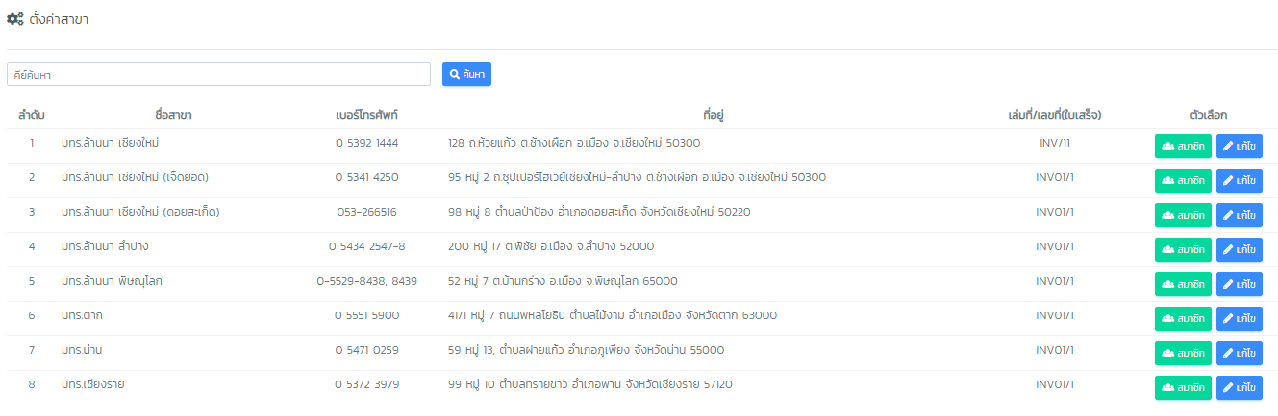

สามารถทำการแก้ไขข้อมูลของสาขาได้ตามที่ต้องการ
รูปที่ 56 ตั้งค่าสาขา
แก้ไขข้อมูลสาขา
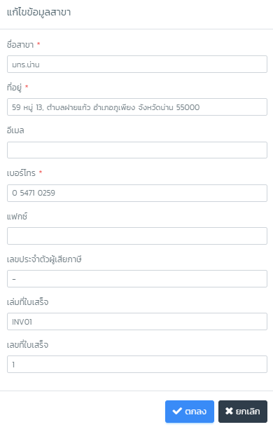
เมื่อแก้ไขข้อมูลเรียบร้อยแล้วให้คลิกปุ่ม ตกลง เพื่อบันทึกข้อมูล

สามารถทำการแก้ไขข้อมูลของสาขาได้ตามที่ต้องการ
รูปที่ 57 แก้ไขข้อมูลสาขา

ระบบข้อมูลอ้างอิง
ข้อมูลอ้างอิงจะประกอบด้วย 2 เมนูย่อย ได้แก่ เมนูประเภทสินค้า และ เมนูหน่วยสินค้า สามารถทำการเพิ่ม, แก้ไข และลบ ประเภสินค้าและหน่วยสินค้าได้ตามที่ต้องการ เป้นต้น
ประเภทสินค้า
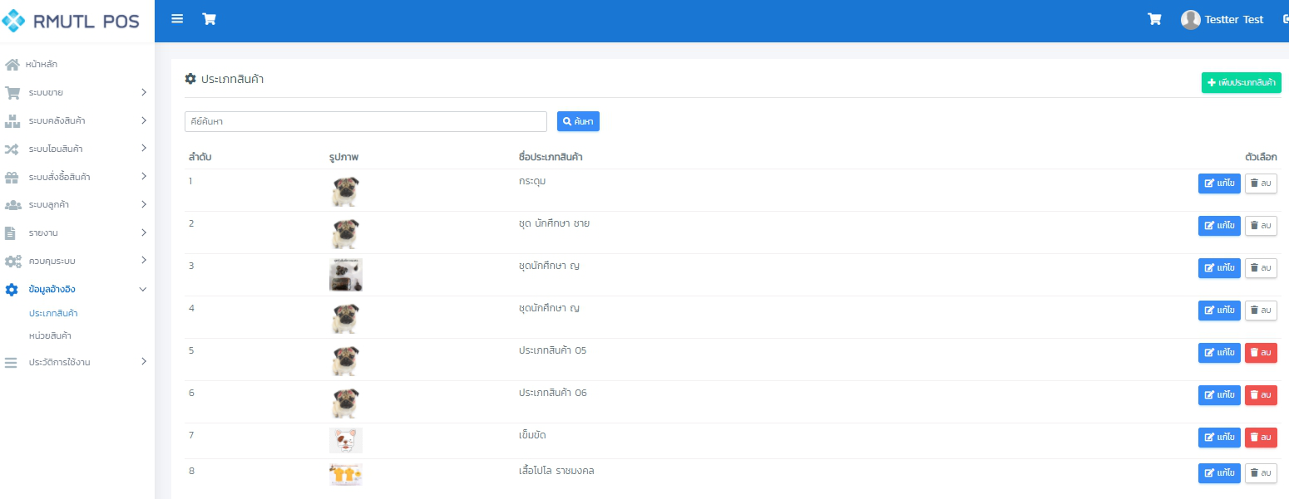

รูปที่ 58 ประเภทสินค้า

เพิ่มประเภทสินค้า
สามารถทำการเพิ่มข้อมูลประเภทของสินค้าได้ตามที่ต้องดาร เมื่อทำการเพิ่มเรียบร้อยแล้วให้ทำการคลิกปุ่ม ตกลง เพื่อบันทึกข้อมูล
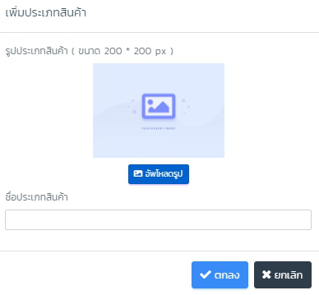

รูปที่ 59 เพิ่มประเภทสินค้า

แก้ไขประเภทสินค้า
สามารถทำการแก้ไขชื่อประเภทสินค้าตามที่ต้องการได้ เมื่อทำการแก้ไขเรียบร้อยแล้วให้ทำการคลิกปุ่ม ตกลง เพื่อบันทึกข้อมูล
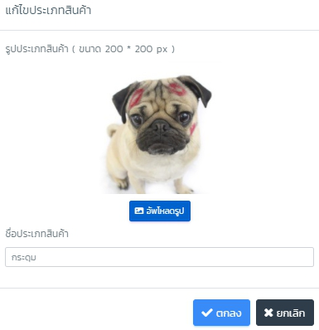

รูปที่ 60 แก้ไขประเภทสินค้า

หน่วยสินค้า
สามารถทำการเพิ่ม แก้ไข และลบ หน่วยสินค้าที่ไม่ต้องการออกได้
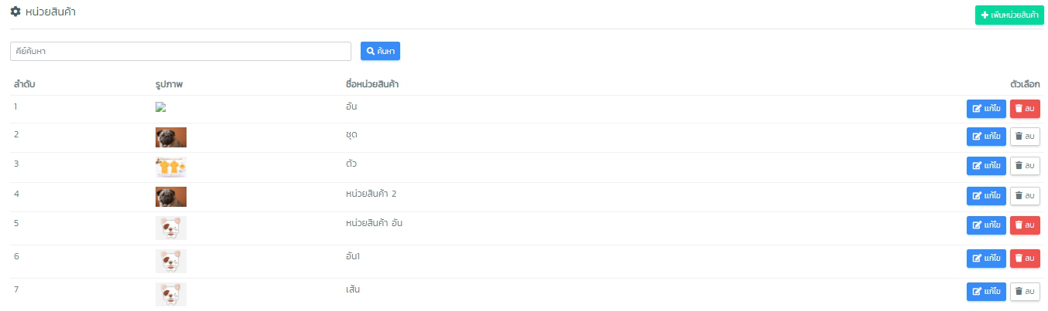

รูปที่ 61 หน่วยสินค้า

เพิ่มหน่วยสินค้า
สามารถทำการเพิ่มชื่อหน่วยสินค้าตามที่ต้องการได้ เมื่อทำการแก้ไขเรียบร้อยแล้วให้ทำการคลิกปุ่ม ตกลง เพื่อบันทึกข้อมูล
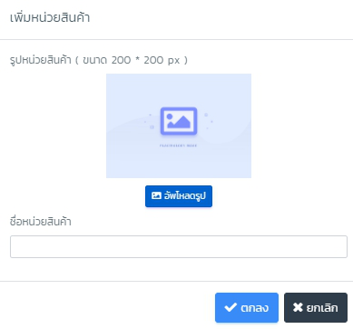

รูปที่ 62 เพิ่มหน่วยสินค้า

แก้ไขหน่วยสินค้า
สามารถทำการแก้ไขชื่อหน่วยสินค้าตามที่ต้องการได้ เมื่อทำการแก้ไขเรียบร้อยแล้วให้ทำการคลิกปุ่ม ตกลง เพื่อบันทึกข้อมูล
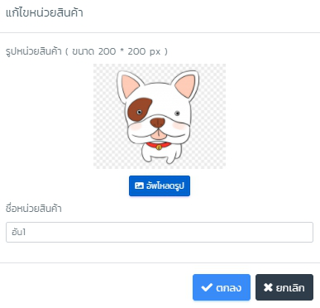

รูปที่ 63 แก้ไขหน่วยสินค้า

ลบหน่วยสินค้า
สามารถทำการลบชื่อหน่วยสินค้าตามที่ต้องการได้ เมื่อทำการลบเรียบร้อยแล้วให้ทำการคลิกปุ่ม ตกลง เพื่อบันทึกข้อมูล
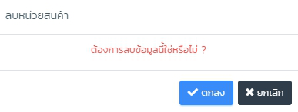

รูปที่ 64 ลบหน่วยสินค้า

- การจำหน่ายผลิตภัณฑ์และการนำส่งเงิน
- กรณีจำหน่ายผลิตภัณฑ์ ณ ศูนย์จำหน่ายผลิตภัณฑ์ราชมงคลล้านนา
- สำหรับผู้ที่ต้องการซื้อผลิตภัณฑ์ของมหาวิทยาลัย แจ้งความต้องการสินค้าให้เจ้าหน้าที่ของสำนักงานบริหารทรัพย์สินฯ
- จัดสินค้าส่งให้ผู้ซื้อตามที่ต้องการพร้อมแจ้งราคาสินค้า
- ชำระเงินเป็น โอนเงินเข้าบัญชี เงินรายได้จากการบริการทรัพย์ มทร.ล้านนา เลขที่บัญชี 521-0-82824-7 (ธนาคารกรุงไทย) โดยตรวจสอบการชำระเงินผ่านระบบ Internet Banking ของธนาคารกรุงไทย เพื่อยืนยันการชำระเงิน
- ออกใบเสร็จรับเงินให้กับผู้ซื้อ
- นับจำนวนสินค้าคงเหลือ สรุปยอดการจำหน่าย และยอดรับชำระเงินตามใบเสร็จรับเงินที่ได้ออกให้แก่ผู้ซื้อ จัดทำเอกสารแบบฟอร์มส่งเงินกองคลังพร้อมแนบสำเนาใบเสร็จรับเงิน ส่งเอกสารไปยังกองคลัง ทุกสิ้นวัน
- นำข้อมูลสินค้าใส่ไปในระบบการขายหน้าร้าน และระบบคลังสินค้า เพื่อจะได้ทราบสินค้าคงเหลือที่เป็นปัจจุบัน
- ทำหนังสือบันทึกข้อความถึงกองคลังเรื่องการนำส่งเงินและสรุปสินค้าคงเหลือแนบกับเอกสารการจำหน่าย
- ผลสัมฤทธิ์ (ผลสัมฤทธิ์ด้านต่าง ๆ ได้แก่ เชิงคุณภาพ เชิงปริมาณ รางวัลที่ได้รับ การเป็นแบบอย่างที่ดีให้กับหน่วยงานต่าง ๆ ฯลฯ)
  - มีการแต่งตั้งเจ้าหน้าที่ของ สนง.บริหารทรัพย์สินฯ เป็นเจ้าหน้าที่รับเงินตามคำสั่งมหาวิทยาลัยเทคโนโลยีราชมงคลล้านนา เลขที่ 232/2563 ทำให้เกิดความคล่องตัวและเป็นไปตามที่ระเบียบกระทรวงการคลังกำหนด
  - มีการจัดนำระบบออกใบเสร็จรับเงินของมหาวิทยาลัยมาใช้เพื่อควบคุมและป้องกันการสูญหายของเงินและสามารถรับรู้รายได้ของหน่วยงานได้ทันเวลา
  - สำนักงานบริหารทรัพย์สินฯ ได้นำแนวปฏิบัตินี้ไปปรับใช้โดยสร้างเป็นระบบโปรแกรมการจำหน่ายสินค้า (Point Of Sale : POS) ด้วยความร่วมมือกับสำนักวิทยและบริการฯ ทำให้เกิดความคล่องตัว รวดเร็ว ปฏิบัติงานอย่างเป็นระบบและมีประสิทธิภาพ
- ปัจจัยความสำเร็จ (สรุปเป็นข้อๆ)
- บุคลากร และหัวหน้าหน่วยงานมีการกำหนดทิศทางและเป้าหมายที่ชัดเจนและเชื่อมโยงกับภารกิจของหน่วยงาน สามารถสร้างความตระหนัก รวมทั้งสร้างแรงจูงใจให้บุคลกรมีส่วนร่วมอย่างแข็งขันและต่อเนื่อง
- สามารถทำให้บุคลากรปรับเปลี่ยนพฤติกรรมเพื่อนำไปสู่การปฏิบัติงานและมีวัฒนธรรมองค์กรที่เอื้อต่อการเรียนรู้
- ปัญหาอุปสรรคและข้อเสนอแนะ แนวทางการพัฒนาต่อไป
ควรมีการพัฒนาปรับปรุงระบบการจัดจำหน่ายผลิตภัณฑ์ของมหาวิทยาลัย ให้มีความคล่องตัวและลดขั้นตอนการทำงานโดยไม่ขัดต่อระเบียบ และกฏปฏิบัติของมหาวิทยาลัยเพื่อให้สามารถปฏิบัติงานได้รวดเร็วยิ่งขึ้น

